1. **Прочитайте текст.**

**Чем обычный детский сад отличается от Монтессори-сада**

С виду обычный детский садик, но детей здесь ждет целая вселенная, которую можно исследовать. В этом детском садике можно делать всё, что хочется.

В нем можно пересыпать, переливать, нарисовать или раскрасить. Можно приготовить вкусный пирог, постирать, как мама, или постучать молотком, как папа.

Методика Монтессори – программа раннего развития. В ней малыш играет главную роль. Ребёнок самостоятельно выбирает род деятельности. Изучает свойства предметов. Учится себя обслуживать, взаимодействовать со сверстниками. Задача взрослого: создать необходимые условия. Воспитаттель только помогает ребенку.   
Монтессори-программа основана на познавательной деятельности без конкуренции. Это помогает ребенку получить необходимые научные и социальные знания, выработать свой стиль и умение смотреть на любые трудности с оптимизмом.

Дети учатся принимать решения. Потом они лучше умеют управлять своим временем и успешно работать сообща. Они легко обмениваются идеями и обсуждают работу. Эта коммуникабельность и позитивный настрой – основа гармонии с миром.

Как и в любом сообществе людей, и в Монтессори-центре есть правила. Их немного. Дети вместе со взрослыми обсуждают и принимают эти правила. Вот они:

* « Мы друг другу не мешаем, если просят – помогаем»,
* « В нашем классе всем известно: всё, что взял, кладём на место»,
* « Когда один человек говорит, другие слушают»,
* « Мы друг друга уважаем и друг другу не мешаем».

*(По материалам Интернета)*

1. **Найдите в тексте глаголы, которые помогают нам описать, что дети делают в саду.**
2. **Напишите, чем Монтессори-сад отличается от обычного детского сада.**

|  |  |
| --- | --- |
| **МОНТЕССОРИ-САД** | **ОБЫЧНЫЙ САД** |
|  |  |

1. **Заполните таблицу о том, что дети МОГУТ, ДОЛЖНЫ, ХОТЯТ делать в Монтессори-саду:**

|  |  |  |
| --- | --- | --- |
| **МОГУТ** | **ДОЛЖНЫ** | **ХОТЯТ** |
|  |  |  |

1. **Дополните предложения.**

(*учиться,*  *обмениваться, смотреть на, испечь, управлять, помогать, постучать, принимать*) :

- Это позволяет ..................................... любые трудности с оптимизмом.

- Деятельность без конкуренции .................................. ребенку получить необходимые знания.

- Они умеют хорошо .................................... своим временем.

- В садике можно ................................. молотком, как папа и ................................пирог, как мама.

- В садике детей учат ................................. мнениями.

- Дети вместе со взрослыми обсуждают и ................................................. правила.

- В Монтессори-центре дети .................................. системе М. Монтессори.

**5. Что вы думаете о системе Монтессори? Популярна ли она в Чехии? В чем видите ее плюсы и минусы? Какие еще альтернативные воспитательные и образовательные методики существуют (дошкольное образование)? Представьте одну из них подробнее (мини-презентация).**

**6. Объедините синонимы:**

Бить по рукам ошибаться

Довести до конца помочь

Отпустить ситуацию много знать

Иметь багаж знаний помощь, которую могу оказать

Оказать помощь знать себя, свои возможности

Посильная помощь запрещать, не давать реализоваться

Прислушиваться к себе оставить как есть

Совершать ошибки закончить

**7. Посмотрите видеосюжет о студии Монтессори.**

<https://www.youtube.com/watch?v=hEmWc1XNaSo&feature=emb_title>

[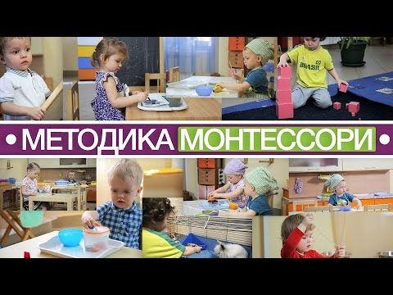](https://www.youtube.com/embed/hEmWc1XNaSo?feature=oembed)

**8. Скажите, что правда, а что нет (ДА / НЕТ):**

- М. Монтессори – известный врач-педиатр, педагог, антрополог, логопед.

- М. Монтессори - выдающаяся представительница Испании 19 века.

- Ее методика строится на принципе наблюдения за детьми в естественных условиях.

- Задача взрослого, по Монтессори, - увидеть и помочь раскрыться тому, что в ребенке заложено природой.

- Главный принцип метода – помоги мне сделать самому.

- Сюжет снят в студии «Абрикос». г. Новороссийска.

- В студии ребенка ждет много игрушек.

- Свобода выбора ребенка касается только выбора деятельности.

- Занятия в студии Монтессори не строятся на быстрой смене деятельности.

- Группы в студии Монтессори разновозрастные: там комфортно детям от полутора лет до 5 лет.

- По методике Монтессори при оценке детей не сравнивают друг с другом.

- В группе старшие дети делают за младших всю работу.

- Там, где была Мария Монтессори, не нужен З. Фрейд.

1. **Напишите, какие качества воспитывает методика Монтессори в детях** (*например, трудолюбие, любознательность,* ......)
2. **Рассмотрите фотографию. Можно ли утверждать, что это Монтессори-сад? Приведите свои аргументы.**

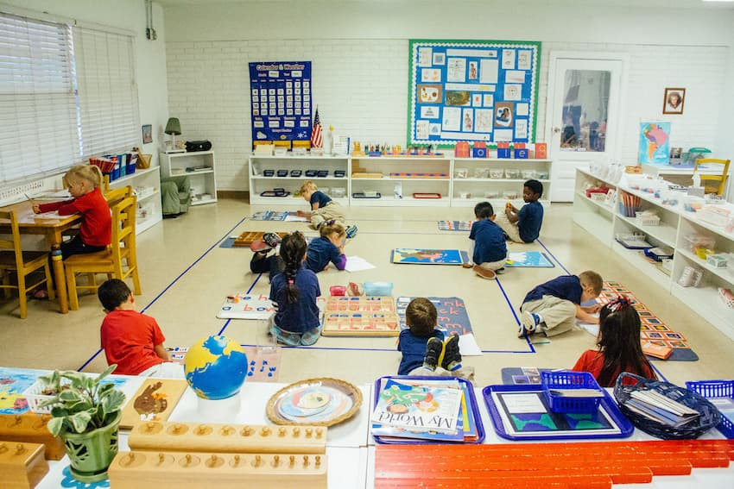

1. **Посмотрите видео о системе М. Монтессори:** <https://www.youtube.com/watch?v=3rdCJp67YqY>

**Обсудите вопросы:**

- Как вы считаете, важна ли свобода выбора в обучении детей?

- Какие методы обучения вам кажутся наиболее эффективными и почему?

- Как вы относитесь к идее смешанных возрастных групп в обучении?

**-** Ваша жизнь изменилась бы, если бы вы учились по методу Монтессори? Почему?

- Какие качества, по вашему мнению, важны для хорошего учителя?

1. **Ответьте на вопросы:**

**-** Какие принципы лежат в основе метода обучения Монтессори?

**-** Как выглядела первая школа Марии Монтессори и что в ней было?

- Чем занимались дети на занятиях в первой школе Монтессори?

**-** Что Мария Монтессори заметила в поведении детей и их обучении?

- Какую роль играл учитель в методике Монтессори?

- Кто был первыми сторонниками методики Монтессори?

**-** Какие принципы объединяют современные программы, которые основаны на методе Монтессори?

**10. На основе видео выберите правдивое утверждение:**

- Метод Монтессори был разработан только для детей из богатых семей.

- Первая школа Монтессори имела специальное оборудование, созданное самой Марией Монтессори.

- Дети в школе Монтессори не могли свободно выбирать, чем заниматься.

**-** Мария Монтессори считала, что учитель должен помогать детям в их обучении.

- Идеи Монтессори не получили популярности за пределами Италии.

- Современные программы Монтессори включают занятия без оценок и домашних заданий.

- Ученики в методе Монтессори работают только в группах одного возраста.

**11. Вопросы для обсуждения:**

- Как вы думаете, какие преимущества могут быть у альтернативных методов обучения по сравнению с традиционными?

- Есть ли у вас опыт обучения в нестандартной образовательной среде? Как это повлияло на вас?

- Как вы считаете, важно ли детям иметь возможность выбирать, что они хотят изучать?

- Какие качества, по вашему мнению, должен иметь хороший учитель?

- Какой метод обучения вам больше всего нравился в школе и почему?

- Как вы относитесь к идее смешанных возрастных групп в обучении?

**-** Что для вас значит независимость в процессе обучения?

- Как вы думаете, как современные технологии влияют на методы обучения детей?

- В каких ситуациях, по вашему мнению, дети лучше усваивают материал?

- Какое значение имеет игровая деятельность в обучении детей?

**12. Соедините части предложений:**

|  |  |
| --- | --- |
| 1. В основе метода обучения Монтессори | a. ученики сами выбирают, что учить, открытые классы, где можно свободно передвигаться, использование специальных предметов Монтессори, группы смешанного возраста, занятия без перерывов, отсутствие оценок и домашних заданий, а также наличие квалифицированного преподавателя. |
| 2. Мария Монтессори заметила, что дети могут глубоко концентрироваться и неоднократно повторять одно и то же действие, | b. с целью вырастить из них независимых и ответственных взрослых, которые любят учиться. |
| 3. Мария Монтессори видела роль учителя как помощника детей, Дети могут свободно передвигаться и действовать в пределах определенной среды, | c. лежат принципы, разработанные самой Марией Монтессори. |
| 4. Первая школа Марии Монтессори была открыта в жилом доме в 1907 году | d. а также проявляют больший интерес к практическим занятиям и предметам, чем к игрушкам или вознаграждениям. |
| 5. Многие современные программы основанные на методе Монтессори, для них характерно: | e. для детей малообеспеченных родителей. |
| 6. Занятия в первой школе Монтессори включали в себя | f. и она стала путешествовать и вдохновлять прогрессивных мыслителей и учителей, таких как Александр Грэм Белл, Томас Эдисон, Джимми Уэльс, Габриэль Гарсия Маркес и основатели Google Ларри Пейдж и Сергей Брин. |
| 7. Идеи Монтессори быстро распространились по всему миру, | g. личный уход, такой как одевание и раздевание, уборку, например, подметание или уход за растениями, а также свободную игру с предметами. |

**13. Дополните предложения:**

- В основе метода обучения Монтессори лежат _______________(1), которые разработала сама Мария Монтессори.

- Первая школа Марии Монтессори была открыта в жилом доме в 1907 году для детей _______________(2) родителей.

_______________(3) в первой школе Монтессори включали в себя личный уход, такой как одевание и раздевание, уборку, например, подметание или уход за растениями, а также свободную игру с предметами.

- Мария Монтессори заметила, что дети способны глубоко _______________(4) и неоднократно _______________(5) одно и то же действие.

- Мария Монтессори видела роль учителя как _______________(6), которым позволено свободно передвигаться и действовать в пределах определенной среды, с целью вырастить из них независимых и ответственных взрослых, разделяющих любовь к обучению.

- Идеи Монтессори быстро распространились по _______________(7) и она стала путешествовать.

7

Многие современные программы, основанные на методе Монтессори, объединяют такие особенности, как: ученики сами _______________(8), что учить, открытые классы, позволяющие свободно _______________(9), использование специальных предметов Монтессори, группы _______________(10) возраста, занятия без перерывов, отсутствие _______________(11) _______________(12), а также наличие квалифицированного преподавателя.